Link do postępowania

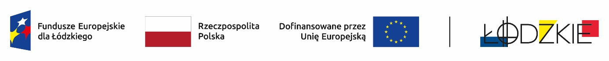

Powyżej zamieszczono flagi - Fundusze Europejskie dla Łódzkiego, Rzeczpospolita Polska, Unii Europejskiej, Województwa Łódzkiego

ZSG.0021/24.1.2025

Zamawiający informuje iż, postępowanie na zadanie pn.: Adaptacja łazienek w ZSG w Łodzi w ramach projektu Smaki Gastronomika, zostało wszczęte.

Zadanie realizowane jest w ramach Projektu Nr FELD.08.08-IZ.00-0021/24-00 pn.: Smaki Gastronomika, współfinansowanego ze środków Europejskiego Funduszu Społecznego Plus w ramach Programu Regionalnego Fundusze Europejskie dla Łódzkiego 2021 - 2027

Ogłoszenie o zamówieniu numer: 2025/BZP 00246353/01 zostało opublikowane w dniu 25.05.2025 r.

Adres strony internetowej prowadzonego postępowania

<https://ezamowienia.gov.pl/mp-client/search/list/ocds-148610-4ea443d5-3320-41c9-a8fa-122f92c4604e>

### Identyfikator postępowania e-zamówienia: ocds-148610-4ea443d5-3320-41c9-a8fa-122f92c4604e

Dyrektor ZSG w Łodzi

Zofia Wrześniewska